ФЕДЕРАЛЬНОЕ АГЕНТСТВО ПО ОБРАЗОВАНИЮ

Государственное образовательное учреждение высшего профессионального образования

"ТОМСКИЙ ПОЛИТЕХНИЧЕСКИЙ УНИВЕРСИТЕТ"

Утверждаю

Директор ИДО ТПУ

_______________ С.И. Качин

"____" ___________ 2009 г.

АТТЕСТАЦИОННЫЕ ПЕДАГОГИЧЕСКИЕ
ИЗМЕРИТЕЛЬНЫЕ МАТЕРИАЛЫ
(для проведения семестровых аттестационных процедур с использованием дистанционных образовательных технологий)

По дисциплине: Сопротивление материалов
Специальности:

120100 "Технология машиностроения"
120500 "Оборудование и технология сварочного производства"
170500 "машины и аппараты химических призводств"

Факультет: Институт дистанционного образования
Обеспечивающая кафедра: ТПМ
Курс: третий.
Учебный план набора 2008 г. и последующих

Разработчик: проф. д.т.н. А.В. Анфилофьев

Зав. обеспечивающей кафедры В.М.Замятин

Томск 2008

Темы, параграфы
- Основные понятия и определения (терминология)

1.1. Модельные представления о материалах
1.2. Меры внутренних сил
1.3. Характеристики механических свойств материалов
2. Растяжение (сжатие)
2.1. Диаграммы внутренних сил.
2.2. Напряжения.
2.3. Перемещения поперечных сечений.
3. Смятие, сдвиг (срез)
4. Кручение
4.1. Диаграммы внутренних сил
4.2. Перемещения сечений
4.3. Геометрические характеристики
4.4. Напряжения
5. Изгиб (плоский, поперечный)
5.1. Диаграммы внутренних сил
5.2. Геометрия деформирования. Перемещения сечений
5.3. Геометрические характеристики плоских фигур (сечений)
5.4. Напряжения.
6. Основы теории напряжённого и деформированного состояний
6.1. Напряжённое состояние
6.2 Деформированное состояние

6.3. Критерии (теории) прочности (пластичности и разрушения).
7. Сложное (комбинированное) сопротивление
7.1. Косой изгиб
7.2. Изгиб с растяжением (сжатием)
7.3. Кручение с изгибом
8. Устойчивость деформируемых стержней.
9. Прочность при изменяющихся напряжениях (усталость)
10. Осесимметричные тонкостенные оболочки (сосуды)
11. Стержневые системы
11.1. Анализ систем
11.2. Диаграммы внутренних сил в системах (рамы)
11.3. Перемещения поперечных сечений стержней в системах (обозначения)
11.4. Работа внешних сил. Одновременное и последовательное действие
11.5. Энергетический метод определения геометрии деформирования стержневых систем. Интегралы Мора. Способ Верещагина.
12. Метод сил.
12.1. Выбор основной системы
13. Динамическое действие нагрузок

№ теста,  темы,  параграфа | Задание на выбор  единственного ответа (ВО) | Варианты ответов | Указание  ответа
1.1. | Способность материала при деформировании сопротивляться разрушению | Прочность  Жесткость  Упругость  Выносливость  Ползучесть  Пластичность  Хрупкость  Твёрдость | +  +  -  -  -  -  -  -  -
2.1. | Способность материала сопротивляться геометрическим изменениям | Прочность  Жесткость  Упругость  Ползучесть  Выносливость  Пластичность  Хрупкость  Твёрдость | -  +  -  -  -  -  -  -
3.1. | Способность материала изменять своё механическое состояние при длительном действии неизменных нагрузок | Прочность  Жесткость  Упругость  Выносливость  Ползучесть  Пластичность  Хрупкость  Твёрдость | -  -  -  -  +  -  -  -
4.1. | Способность материала длительное время сопротивляться переменным нагрузкам и напряжениям называется …  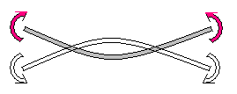 | Прочность  Жесткость  Упругость  Выносливость  Ползучесть  Пластичность  Хрупкость  Твёрдость | -  -  -  +  -  -  -  -
5.1. | Способность материала сопротивляться проникновению в него других тел | Прочность  Жесткость  Упругость  Выносливость  Ползучесть  Пластичность  Хрупкость  Твёрдость | -  -  -  -  -  -  -  +
6.1. | Способность материала воспринимать существенные геометрические изменения (деформации) | Прочность  Жесткость  Упругость  Выносливость  Ползучесть  Пластичность  Хрупкость  Твёрдость | -  -  -  -  -  +  -  -
7.1. | Способность материала восстанавливать своё первоначальное состояние при разгрузке | Прочность  Жесткость  Упругость  Выносливость  Ползучесть  Пластичность  Хрупкость  Твёрдость | -  -  +  -  -  -  -  -
8.1. | Отсутствие у материала способности воспринимать существенные геометрические изменения (деформации) | Прочность  Жесткость  Упругость  Выносливость  Ползучесть  Пластичность  Хрупкость  Твёрдость | -  -  -  -  -  -  +  -
9.1.1 | Материальная среда без учёта её структурных особенностей | Изотропная  Однородная  Сплошная  Упругая | -  -  +  -
10.1.1 | Одинаковость свойств материала во всех направлениях деформируемого тела | Изотропность  Однородность  Сплошность  Упругость | +  -  -  -
11.1.1 | Независимость свойств материала от размеров и местоположения выделенного объёма тела | Изотропность  Однородность  Сплошность  Упругость | -  +  -  -
12.1.1 | Обратимость всех изменений геометрии деформируемого тела | Изотропность  Однородность  Сплошность  Упругость | -  -  -  +
13.1.1 | При назначении коэффициента запаса для пластичных и хрупких материалов его значение должно быть | Для пластичного больше, чем для хрупкого.  Коэффициенты должны быть одинаковы.  Для хрупкого больше, чем для пластичного. | -  -  +
14.1.3 | Приведены диаграммы деформирования разных материалов. Укажите материал отмеченный цифрой 2.  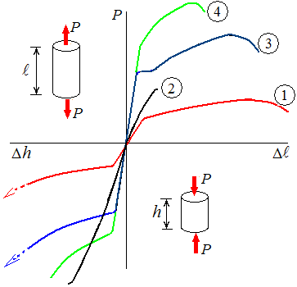 | Алюминий,  Чугун,  Малоуглеродистая сталь,  Легированная сталь | -  +  -  -
15.1.3 | Приведены диаграммы деформирования разных материалов. Укажите материал отмеченный цифрой 3. | Алюминий,  Чугун,  Малоуглеродистая сталь,  Легированная сталь | -  -  +  -
16.1.3 | Приведена диаграмма растяжения стального образца.  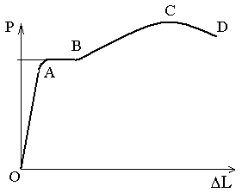  Укажите участок упрочнения материала. | ОА.  АВ  ВС  СD. | -  -  +  -
17.1.3 | По какой линии будет происходить разгрузка?  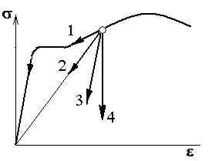 | 1  2  3  4 | -  -  +  -
18.1.3 | Величина средней деформации $δ=\frac{ℓ_{0}−ℓ_{k}}{ℓ_{0}}$, образующаяся к моменту разрыва образца при растяжении, является характеристикой … | Упругости  Прочности  Ползучести  Пластичности  Усталости  Твёрдости | -  -  -  +  -  -
19.2.1 | Стержень находится в равновесии. Укажите значения внутренних сил на участке 2.  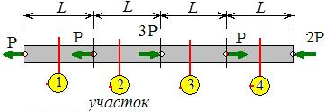 | 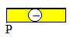  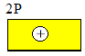  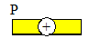  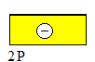 | -  +  -  -

20.3 | 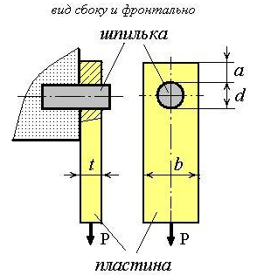  Укажите площадь среза пластины | $$\left(b−d\right)⋅t$$  $$\frac{π d}{2}⋅t$$  $$\frac{π d^{2}}{4}$$  $$b⋅t$$  $$d⋅t$$  $$2 \left(a+\frac{d}{2}\right)⋅t$$ | -  -  -  -  -  +
21.3 | Укажите площадь смятия шпильки | $$\left(b−d\right)⋅t$$  $$\frac{π d}{2}⋅t$$  $$\frac{π d^{2}}{4}$$  $$b⋅t$$  $$d⋅t$$  $$2 \left(a+\frac{d}{2}\right)⋅t$$ | -  -  -  -  +  -
22.3 | Укажите плоскость среза сварного шва.  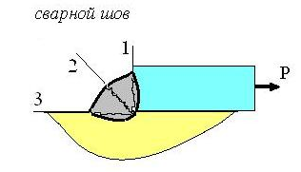 | 1  2  3 | -  +  -

23.2.1 | 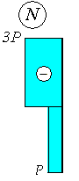  Укажите стержень, для которого представлена диаграмма | 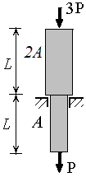  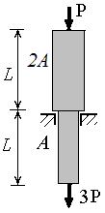  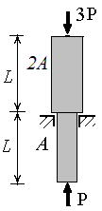  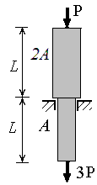  1 2 3 4 | 3
24.2.1 | 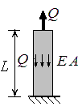  Укажите диаграмму для стержня под действием собственного веса $Q$ и сосредоточенной силы$Q$ | 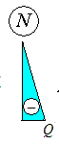  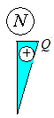  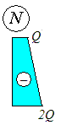  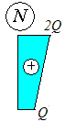  1 2 3 4 | 2
25.2.1 | 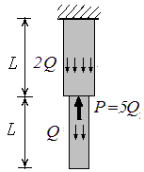  Укажите диаграмму внутренних сил для стержня под действием собственного веса и сосредоточенной силы | 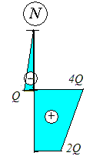  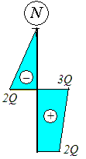  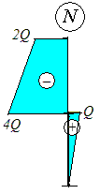  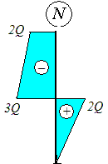  1 2 3 4 |  | 2
26.2.3 | 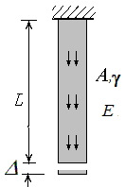  Укажите соответствующую диаграмму перемещений поперечных сечений стержня деформируемого собственным весом. | 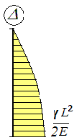  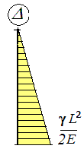  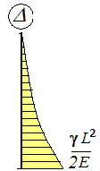  1 2 3 |  | 3

27.2.3 | Определить выражение, определяющее перемещение сечения 2 относительно 3  (или 3 относительно 2).  Знак (+) означает удаление, знак (-) сближение.  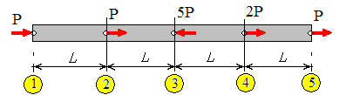 |  | 1) $0$ 2) $−1\frac{\text{PL}}{\text{EA}}$ 3) $+1\frac{\text{PL}}{\text{EA}}$ 4) $−2\frac{\text{PL}}{\text{EA}}$  5) $−3\frac{\text{PL}}{\text{EA}}$ 6) $+3\frac{\text{PL}}{\text{EA}}$ 7) $−4\frac{\text{PL}}{\text{EA}}$ 8) $+4\frac{\text{PL}}{\text{EA}}$ | 4
28.2.3 | Определите изменение длины стержня |  | 1) $0$ 2) $−1\frac{\text{PL}}{\text{EA}}$ 3) $+1\frac{\text{PL}}{\text{EA}}$ 4) $−2\frac{\text{PL}}{\text{EA}}$  5) $−3\frac{\text{PL}}{\text{EA}}$ 6) $+3\frac{\text{PL}}{\text{EA}}$ 7) $−4\frac{\text{PL}}{\text{EA}}$ 8) $+4\frac{\text{PL}}{\text{EA}}$ | 3
29.2.3 | Определить выражение, определяющее перемещение сечения 3 относительно 4 (или 4 относительно 3).  Знак (+) означает удаление, знак (-) сближение. |  | 1) $0$ 2) $−1\frac{\text{PL}}{\text{EA}}$ 3) $+1\frac{\text{PL}}{\text{EA}}$ 4) $−2\frac{\text{PL}}{\text{EA}}$  5) $−3\frac{\text{PL}}{\text{EA}}$ 6) $+3\frac{\text{PL}}{\text{EA}}$ 7) $−4\frac{\text{PL}}{\text{EA}}$ 8) $+4\frac{\text{PL}}{\text{EA}}$ | 6
30.2.3 | Укажите изменение длины стержня под действием сосредоточенной нагрузки $Q$ и собственного веса $Q$.  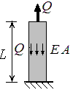 |  | 1) $+\frac{\text{QL}}{\text{EA}}$ 2) $−\frac{\text{QL}}{\text{EA}}$ 3) $+\frac{1}{2}\frac{\text{QL}}{\text{EA}}$  4) $−\frac{1}{2}\frac{\text{QL}}{\text{EA}}$ 5) $+\frac{3}{2}\frac{\text{QL}}{\text{EA}}$ 6) $−\frac{3}{2}\frac{\text{QL}}{\text{EA}}$ | 3
31.4.1 | 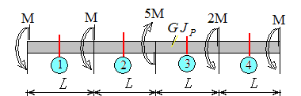  Укажите величину крутящих моментов на участке 3. |  | 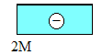  1 2  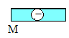  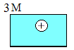  3 4  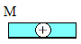 | 3
32.4.1 | 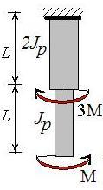  Укажите для стержня диаграмму крутящих моментов. | 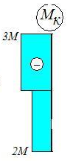  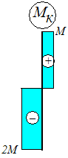  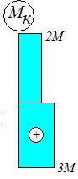  1 2 3 4  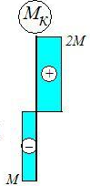 |  | 2

33.4.2 | 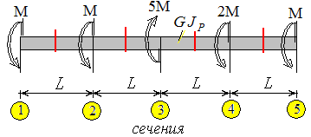  Отметьте поворот сечения 3 относительно 2. Знак + означает поворот к наблюдателю, знак – от наблюдателя. | 1)$+1\frac{M L}{G J_{p}}$, 2)$−1\frac{M L}{G J_{p}}$, 3)$+2\frac{M L}{G J_{p}}$, 4)$−2\frac{M L}{G J_{p}}$, 5)$+3\frac{M L}{G J_{p}}$, 6)$−3\frac{M L}{G J_{p}}$, 7) $0\frac{M L}{G J_{p}}$. | 6
34.4.2 | Отметьте поворот сечения 5  относительно 1. Знак (+) означает поворот к наблюдателю, знак (–) от наблюдателя. | 1)$+1\frac{M L}{G J_{p}}$, 2)$−1\frac{M L}{G J_{p}}$, 3)$+2\frac{M L}{G J_{p}}$, 4)$−2\frac{M L}{G J_{p}}$, 5)$+3\frac{M L}{G J_{p}}$, 6)$−3\frac{M L}{G J_{p}}$, 7) $0\frac{M L}{G J_{p}}$. | 1

35.4.2 | 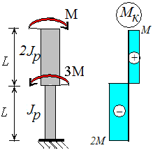  Укажите соответствующую диаграмму перемещений поперечных сечений | 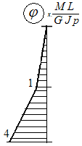  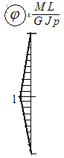  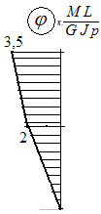  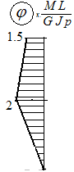  1 2 3 4 | 4
36.4.2 | 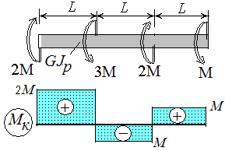  Укажите соответствующую диаграмму перемещений поперечных сечений. Отсчёт от левого конца стержня. | 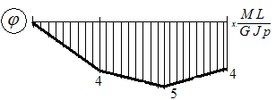  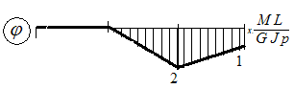  2  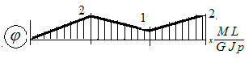  1  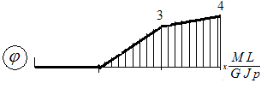  3 4 | 3

37.2.3 | 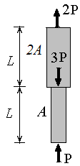  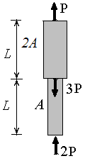  Установите стержень, длина которого не изменяется в результате деформирования.  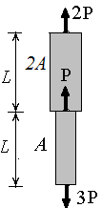  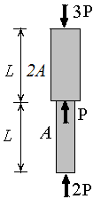  1 2 3 4 | 1  2  3  4 | -  +  -  -

38.2.3 | Укажите диаграмму перемещений сечений для стержня.  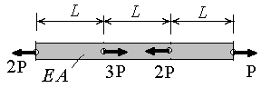 | 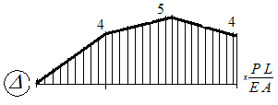  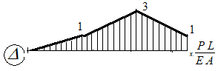  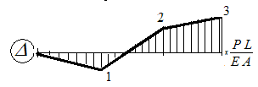  - 2  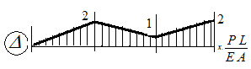  3 4 | 3

39.2.3 | Укажите стержень, для которого приведена "диаграмма перемещений сечений". Рекомендуется вначале построить диаграммы сил N. | 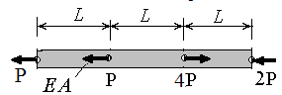  1 2  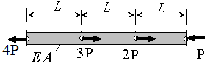  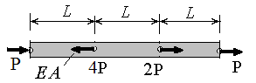  3 4 | 4

40.4.4 | 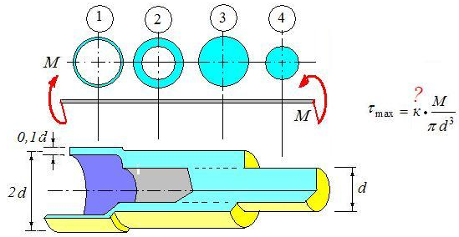  Отметьте значение коэффициента "к ?" в выражении напряжения для сечения 2. | 16  32/15  2  5 | -  +  -  -

41.5.1 | Для определения функций изменения поперечной силы и изгибающего момента на участке укажите пределы изменения Х  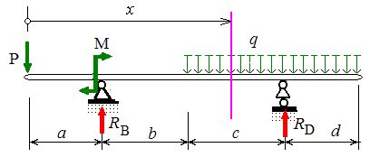 |  | $0≤x≤c$  $a+d≤x≤c$  $$a+b≤x≤a+b+c$$  $0≤x≤a+b+c$ | -  -  +  -
42.5.1 | 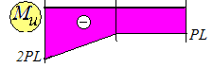  Дифференциальная связь между функциями изгибающих моментов и поперечных сил: $\frac{{\text{dM}}_{и}\left(x\right)}{\text{dx}}=T\left(x\right)$. Для приведённой диаграммы изгибающих моментов укажите диаграмму поперечных сил | 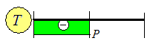  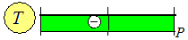  1 2  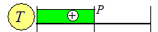  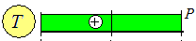  3 4 |  | 4
43.5.1 | 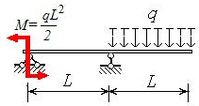  Дифференциальная связь между распределённой нагрузкой и функцией поперечных сил: $\frac{\text{dT}\left(x\right)}{\text{dx}}=∓q$. Для приведённой схемы нагруженного стержня укажите диаграмму поперечных сил. | 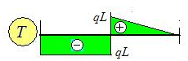  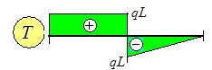  1 2  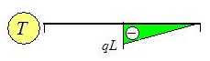  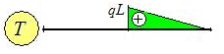  - 4  3 4 |  | 4
44.5.3 | 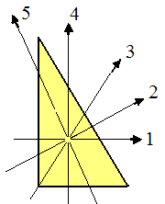  Отметьте ось, относительно которой осевой момент фигуры имеет максимальное значение | 1  2  3  4  5 |  | 2

45.5.1 | Отметьте для стержня соответствующие диаграммы внутренних сил  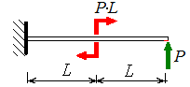 | 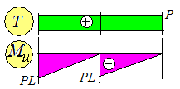  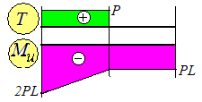  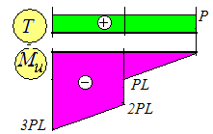  1 2 3  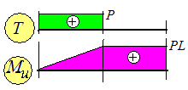  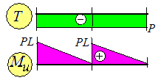  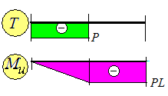  4 5 6 | 5
46.5.1 | Укажите для стержня диаграмму изгибающих моментов  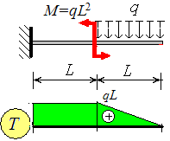 | 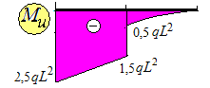  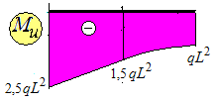  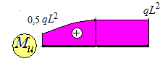  1 2 3  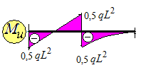  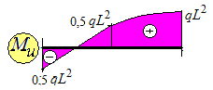  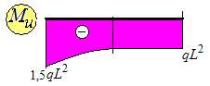  4 5 6 | 4
47.5.2 | Отметьте соответствующую искривлённую ось стержня  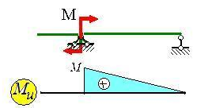 | 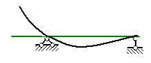  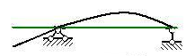  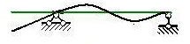  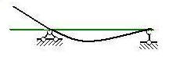  1 2 3  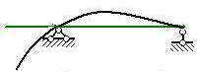  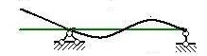  4 5 6 | 5

48.5.3 | 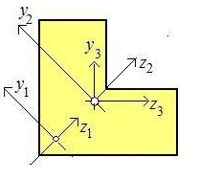  Отметьте главные центральные оси. | С индексом 1.  С индексом 2.  С индексом 3. | -  +  -
49.5.3 | 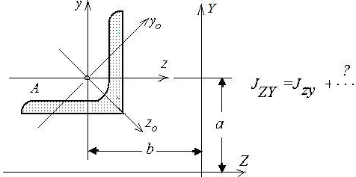  Дополните выражение | 1)$+\text{ab} A$  2)$−\text{ab} A$  3) $a^{2} A$  4) $b^{2} A$ | 2

50.5.3 | 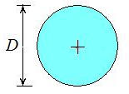  Отметьте осевой момент инерции фигуры | 1) $\frac{π D^{2}}{4}$ 2) $\frac{π D^{3}}{\text{16}}$  3) $\frac{π D^{3}}{\text{32}}$ 4) $\frac{π D^{4}}{\text{64}}$ 5) $\frac{π D^{4}}{\text{32}}$ | 4
51.5.3 | Отметьте осевой момент сопротивления фигуры  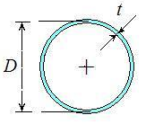 | 1) $\frac{π D^{2}t}{4}$ 2) $\frac{π D^{3}t}{4}$  3) $\frac{π D^{3}t}{8}$ 4) $\frac{π D^{2}t}{2}$ 5) $π D t$ | 1
52.5.3 | 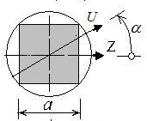  (5.3) При переходе от оси Z к оси U осевой момент инерции будет … | 1. Возрастать  2. Уменьшаться  3. Не измениться | 3
53.5.3 | Отметьте выражение статического момента фигуры относительно оси $Z_{3}$.  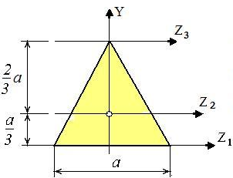 | 1) $+\frac{a^{3}}{6}$ 2) $+\frac{a^{3}}{3}$  3) $−\frac{a^{3}}{6}$ 4) $−\frac{a^{3}}{3}$  5) 0 | 3

54.5.3 | Отметьте статический момент составной фигуры  относительно оси Z  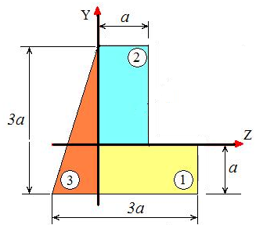 | 1) 0 2) -0,5$a^{3}$  3) -1$a^{3}$ 4) +1$a^{3}$  5) +2$a^{3}$ 6) +2,5$a^{3}$ | 4
55.5.4 | Отметьте стержень (балку) равного сопротивления  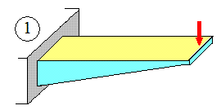  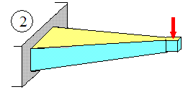  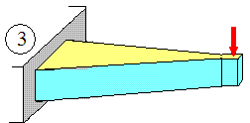  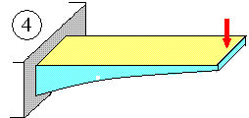 | 1  2  3  4 | 3
56.5.4 | Отметьте правильную ориентацию стержня к нагрузке.  Материал: чугун.  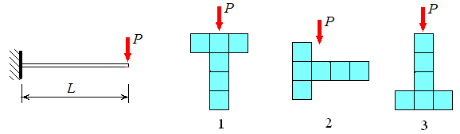 | 1  2  3 | 1
57.5.4 | Отметьте правильную ориентацию стержня к нагрузке.  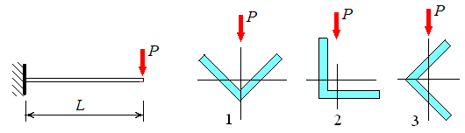  Материал: сталь. | 1  2  3 | 3

58.5.4 |   Отметьте диаграмму распределения касательных напряжений по высоте сечения | 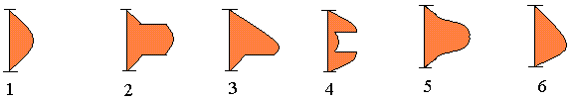 | 4

59.6.1 | 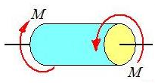  Укажите напряжённое состояние при деформировании изображённого стержня | 1. Одноосное (линейное)  2. Двухосное (плоское)  3. Трёхосное (объёмное) | 2
60.6.1 | 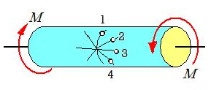  Укажите плоскость разрушения стержня (материал: чугун). | 1  2  3  4 | 2

61.6.1 | Отметьте круг Мора, представляющий напряжённое состояние материала при кручении.  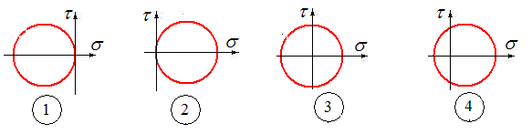 | 1  2  3  4 | 3
62.6.1 | Отметьте величину максимального касательного напряжения для напряжённого состояния 4.  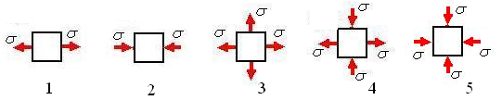 | 1) 0  2) $σ/2$  3) $σ$ | 3
63.6.1 | Отметьте значение главного напряжения.  .  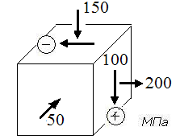 | 1) 200,  2) -150,  3) 100,  4) -100,  5) -50 | 5
64.6.2 | (6.2) Отметьте выражение, определяющее закон Гука.  1) $ε_{\text{прод}}=α⋅Δt$, 2) $ε_{\text{прод}}=y/ρ$, 3) $ε_{\text{прод}}=ε_{\text{поп}}/μ$,  4) $ε_{\text{прод}}=Δℓ/ℓ$, 5) $ε_{\text{прод}}=σ/E$. | 1  2  3  4  5 | 5

65.6.2 | Отметьте выражение, определяющее деформацию $ε_{2}$.  1) $\frac{1−2μ}{E}\left(σ_{1}+σ_{2}+σ_{3}\right)$, 2) $\frac{1}{E}\left[σ_{1}−μ\left(σ_{2}+σ_{3}\right)\right]$,  3) $\frac{1}{E}\left[σ_{2}−μ\left(σ_{1}+σ_{3}\right)\right]$, 4) $\frac{1}{E}\left[σ_{3}−μ\left(σ_{2}+σ_{1}\right)\right]$. | 1  2  3  4 | 3
66.6.2 | Отметьте выражение, определяющее деформацию $e$.  1) $\frac{1−2μ}{E}\left(σ_{1}+σ_{2}+σ_{3}\right)$, 2) $\frac{1}{E}\left[σ_{1}−μ\left(σ_{2}+σ_{3}\right)\right]$,  3) $\frac{1}{E}\left[σ_{2}−μ\left(σ_{1}+σ_{3}\right)\right]$, 4) $\frac{1}{E}\left[σ_{3}−μ\left(σ_{2}+σ_{1}\right)\right]$. | 1  2  3  4 | 1

67.6.3 | 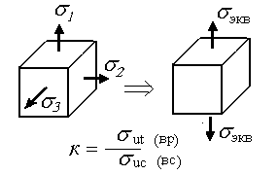  Отметьте выражение$σ_{\text{экв}}$ (эквивалентное напряжение)  по критерию максимальных касательных напряжений. | $=σ_{1}−σ_{3}$,  $=σ_{1}−{kσ}_{3}$,  $=\frac{1}{\sqrt{2}}\sqrt{{\left(σ_{1}−σ_{2}\right)}^{2}+{\left(σ_{2}−σ_{3}\right)}^{2}+{\left(σ_{1}−σ_{3}\right)}^{2}}$. | +  -  -

68.6.3 | Отметьте напряжённое состояние с максимальным $σ_{\text{экв}}$ по критерию максимальных касательных напряжений (материал пластичный).  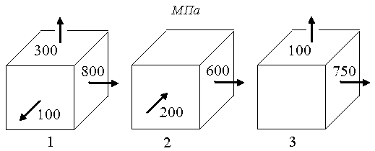 | 1  2  3 | 2
69.6.3 | Отметьте напряжённое состояние с максимальным $σ_{\text{экв}}$ по критерию Мора (материал хрупкий $k=0,5$).  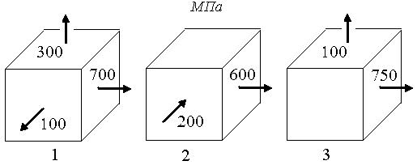 | 1  2  3 | 3
70.7.1 | 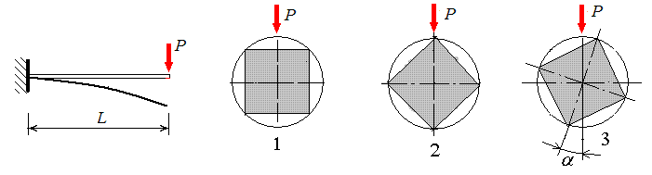  (7.1) При какой ориентации стержня к нагрузке стрела прогиба будет иметь минимальное значение? | 1,  2,  3,  нет разницы | -  -  -  +
71.7.1 | 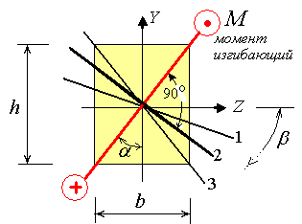  Укажите положение нейтральной линии. | 1  2  3 | 3
72.7.2 | 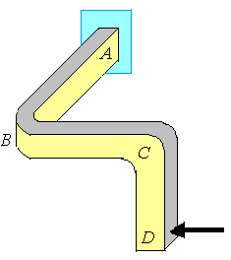  Укажите участок стержня, сопротивляющийся изгибу  со сжатием. | АВ  ВС  СD | -  +  -
73.7.2 | Укажите положение нейтральной линии.  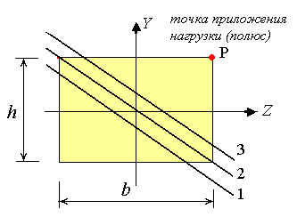 | 1  2  3 | 1
74.7.3 | Укажите участок стержня, сопротивляющийся  кручению с изгибом. | АВ  ВС  СD | АВ

75.7.3 | Укажите напряжённое состояние в точке 3.  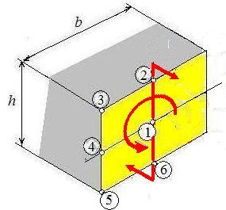 | 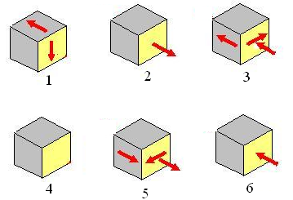 | 2
76.7.3 | Укажите напряжённое состояние в точке 6. |  | 3

77.8 | Отметьте стержень, искривлённая ось которого имеет две точки перегиба.  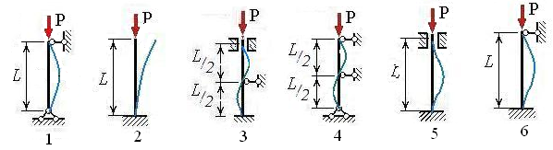 | 1  2  3  4  5  6 | 5

78.8 | Нагрузка, при которой длинный стержень искривляется (теряет устойчивость): $P_{\text{кр}}=\frac{π^{2}E J_{\text{min}}}{{\left(μ L\right)}^{2}}$.  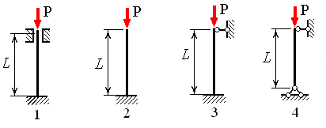  Отметьте значение $μ$ (коэффициент приведения длины) для стержня 3. | 1,0  2,0  0,7  0,5. | -  -  +  -

79.8 | 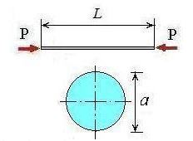  Гибкость стержней определяется по формуле $λ=\frac{μ L}{i_{\text{min}}}$.  Отметьте гибкость стержня.  . | 1) $2\sqrt{3}\frac{L}{a}$  2) $2\sqrt{6}\frac{L}{a}$  3) $4\frac{L}{a}$  4)$2\frac{L}{a}$ | 3
80.8 | Гибкость стержней определяется по формуле $λ=\frac{μ L}{i_{\text{min}}}$.  Отметьте гибкость стержня.  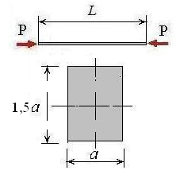 | 1) $2\sqrt{3}\frac{L}{a}$  2) $2\sqrt{6}\frac{L}{a}$  3) $4\frac{L}{a}$  4)$2\frac{L}{a}$ | 1

81.9 | Для оценки запаса прочности элементов конструкций, сопротивляющихся переменным (циклическим) напряжениям, предельным напряжением является … | 1) предел прочности,  2) предел пропорциональности,  3) предел текучести,  4) разрушающее напряжение,  5) предел выносливости,  6) критическое напряжение. | 5
82.9 | Отметьте коэффициент асимметрии приведённого цикла.  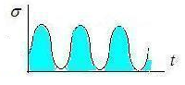 | 1) -1,0 2) +1,0  3) 0 4) - $∞$ | 3

83.9 | Отметьте напряжения с минимальным значением  коэффициента асимметрии.  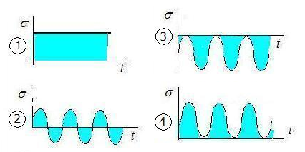 | 1  2  3  4 | 3
84.9 | 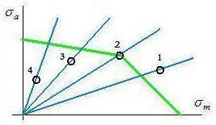  (9) Циклические напряжения разных деталей представлены на диаграмме предельных амплитуд точками. Отметьте деталь с наибольшим коэффициентом запаса. | 1  2  3  4 | 4
85.9 | 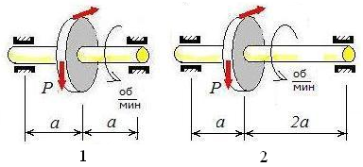  Валы работают в одинаковых условиях. Отметьте заключение. | 1) коэффициент запаса больше у вала 1,  2) коэффициент запаса больше у вала 2, 3) коэффициенты запаса одинаковы. | 1

86.10 | 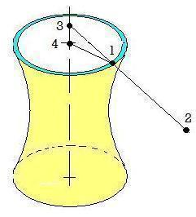  10) $ρ_{m}$ и $ρ_{t}$ - меридиональный и тангенциальный радиусы искривления. Отметьте для сосуда в точке 1 тангенциальный (окружной) радиус $ρ_{t}$.  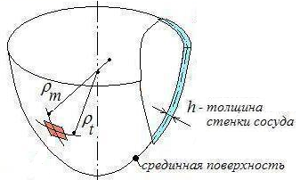 | 1-2  1-3  1-4 | -  +  -
87.10 | 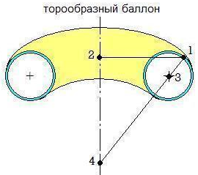  $ρ_{m}$ и $ρ_{t}$ - меридиональный и тангенциальный радиусы искривления. Отметьте для сосуда в точке 1 тангенциальный (окружной) радиус $ρ_{t}$.  : | 1-2  1-3  1-4 | -  -  +
88.11.1 | 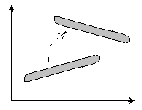  Под "свободами" тела (стержня) понимается число независимых параметров ("число свобод" или "степени свободы"), которые необходимы для установления его положения в геометрическом пространстве. Пространство может быть плоское (двумерное) и объёмное (трёхмерное).  Отметьте "число свобод" свободного тела в двумерном пространстве. | 1  2  3  4  5  6  $$∞$$ | 3
89.10 | 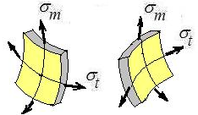  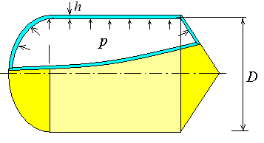  Напряжения в оболочках $σ_{m}$ (меридиональные) и $σ_{t}$ (тангенциальные или окружные) связаны с геометрией сосуда и давлением р уравнением Лапласа: $\frac{σ_{m}}{ρ_{m}}+\frac{σ_{t}}{ρ_{t}}=\frac{p}{h}$. Определите $σ_{t}$ в цилиндрической части сосуда. | 1) $\frac{p D}{4 h}$,  2) $−\frac{p D}{4 h}$, 3) $\frac{p D}{2 h}$,  4) $−\frac{p D}{2 h}$ | 3
90.10 | 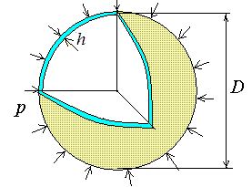  Напряжения в оболочках $σ_{m}$ (меридиональные) и $σ_{t}$ (тангенциальные или окружные) связаны с геометрией сосуда и давлением р уравнением Лапласа: $\frac{σ_{m}}{ρ_{m}}+\frac{σ_{t}}{ρ_{t}}=\frac{p}{h}$. Определите $σ_{m}$ в сферическом сосуде. | 1) $\frac{p D}{4 h}$,  2) $−\frac{p D}{4 h}$,  3) $\frac{p D}{2 h}$,  4) $−\frac{p D}{2 h}$. | 2

91.11.1 | Установите характер системы.  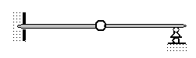 | - в системе две "лишние" связи.  - в системе одна "лишняя" связь,  - в системе только необходимые связи, чтобы обеспечить её неподвижность,  - в системе не хватает связей и возможно движение. | 3

92.11.1 | 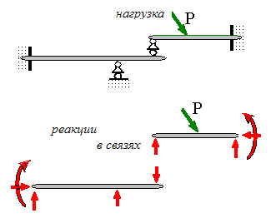  Установите характер системы. | - система статически определима, система,  - один раз статически неопределима  - система два раза (дважды) статически неопределима,  - система три раза (трижды) статически неопределима, | 3
93.11.2 | 11.2) Отметьте систему, для которой приведены диаграммы внутренних сил.  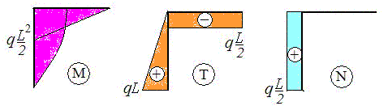  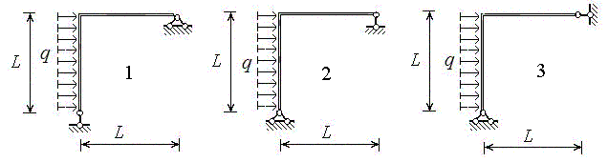 | 1  2  3 | 2

94.10 | Напряжения в сосуде $σ_{m}$ (меридианальные) и $σ_{t}$ (тангенциальные или окружные) связаны с геометрией сосуда и давлением р уравнением Лапласа: $\frac{σ_{m}}{ρ_{m}}+\frac{σ_{t}}{ρ_{t}}=\frac{p}{h}$. Отметьте выражение $σ_{\text{экв}}$ для цилиндрической части сосуда (критерий максимальных касательных напряжений, сосуд стальной). | 1) $\frac{p D}{4 h}$,  2) $−\frac{p D}{4 h}$,  3) $\frac{p D}{2 h}$,  4) $−\frac{p D}{2 h}$. | 3
95.10 | Напряжения в сосуде $σ_{m}$ (меридианальные) и $σ_{t}$ (тангенциальные или окружные) связаны с геометрией сосуда и давлением р уравнением Лапласа: $\frac{σ_{m}}{ρ_{m}}+\frac{σ_{t}}{ρ_{t}}=\frac{p}{h}$. Отметьте эквивалентные напряжения $σ_{\text{экв}}$ (критерий максимальных касательных напряжений, сосуд стальной). | 1) $\frac{p D}{4 h}$,  2) $−\frac{p D}{4 h}$,  3) $\frac{p D}{2 h}$,  4) $−\frac{p D}{2 h}$. | 1

96.11.2 | Статическая проверка правильности построения диаграмм внутренних сил (равновесие узлов).  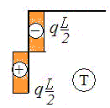  Отметьте соответствующую диаграмму нормальных сил. | 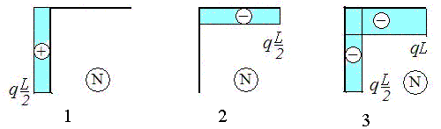 | 2

97.11.3 | Отметьте обозначение перемещения, указанного знаком вопроса.  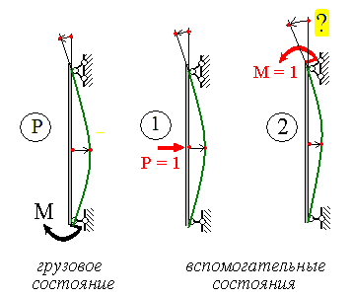 | 1) $Δ_{1P}$,  2) $Δ_{2P}$,  3) $δ_{\text{11}}$,  4) $δ_{\text{12}}$,  5) $δ_{\text{21}}$,  6) $δ_{\text{22}}$. | 6
98.13 | Отметьте систему с минимальными напряжениями для вала.  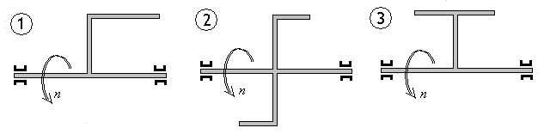 | 1  2  3 | 2
99.11.3 | 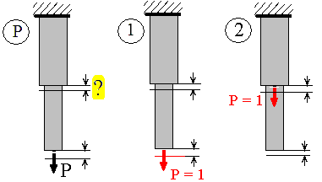  Отметьте обозначение перемещения, указанного знаком вопроса. | 1) $Δ_{1P}$,  2) $Δ_{2P}$,  3) $δ_{\text{11}}$,  4) $δ_{\text{12}}$,  5) $δ_{\text{21}}$,  6) $δ_{\text{22}}$. | 2
100.1.3 | Отметьте обозначение перемещения, указанного знаком вопроса.  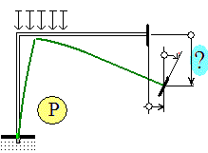  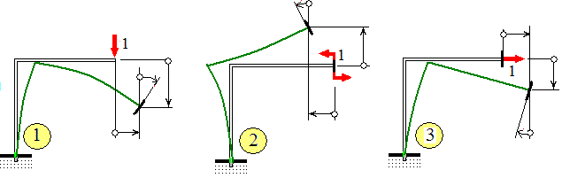 | 1) $Δ_{1P}$, 2) $Δ_{2P}$,  3) $Δ_{3P}$, 4)$δ_{\text{11}}$,  5) $δ_{\text{12}}$, 6) $δ_{\text{21}}$,  7)$δ_{\text{22}}$, 8) $δ_{\text{13}}$,  9) $δ_{\text{23}}$, 10) $δ_{\text{32}}$,  11) $δ_{\text{33}}$, 12) $δ_{\text{31}}$. | 1
101.1.5 | Определите перемещение сечения "В" в горизонтальном направлении.  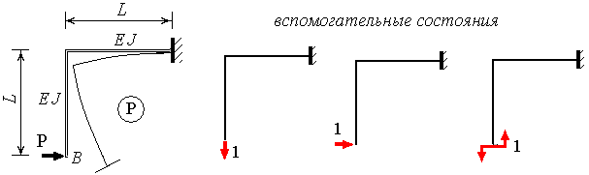 | 1) $\frac{3}{2}\frac{{\text{PL}}^{2}}{\text{EJ}}$,  2) $\frac{1}{2}\frac{{\text{PL}}^{3}}{\text{EJ}}$,  3) $\frac{4}{3}\frac{{\text{PL}}^{3}}{\text{EJ}}$. | 3

102.115 | Отметьте обозначение перемещения, указанного знаком вопроса.  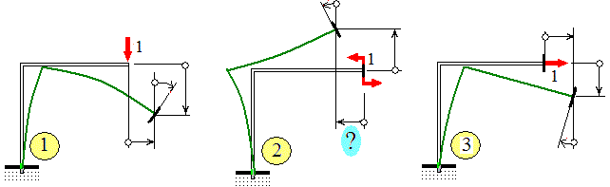 | 1)$δ_{\text{11}}$, 2) $δ_{\text{12}}$,  3) $δ_{\text{21}}$, 4)$δ_{\text{22}}$,  5) $δ_{\text{13}}$, 6) $δ_{\text{23}}$,  7) $δ_{\text{32}}$, 8) $δ_{\text{33}}$,  9) $δ_{\text{31}}$. | 7
103.11.4 | 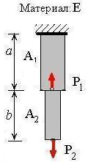  Дополните выражение работы силы $P _{1}$ на перемещении, вызванном силой $P_{ 2}$ при её последующем действии:  $$A_{1 2}=P_{ 1}\left(\text{.}\text{.}\text{.} ? \text{.}\text{.}\text{.}\right)$$ | 1) $+\frac{P_{1}a}{{\text{EA}}_{1}}$ 2) $−\frac{P_{1}a}{{\text{EA}}_{1}}$ 3) $+\frac{P_{1}b}{{\text{EA}}_{2}}$ 4) $−\frac{P_{1}b}{{\text{EA}}_{2}}$  5) $+\frac{P_{2}a}{{\text{EA}}_{1}}$ 6) $−\frac{P_{2}a}{{\text{EA}}_{1}}$ 7) $+\frac{P_{2}b}{{\text{EA}}_{2}}$ 8) $−\frac{P_{2}b}{{\text{EA}}_{2}}$ | 6
104.12.1 | 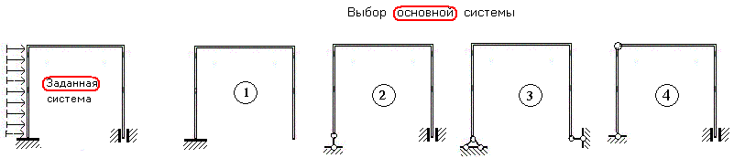  Отметьте систему, которая не удовлетворяет требованиям, предъявляемым к "основным системам" метода сил. | 1  2  3  4  нет такой | 3
105.12.1 | Отметьте систему, которая не удовлетворяет требованиям, предъявляемым к "основным системам" метода сил.  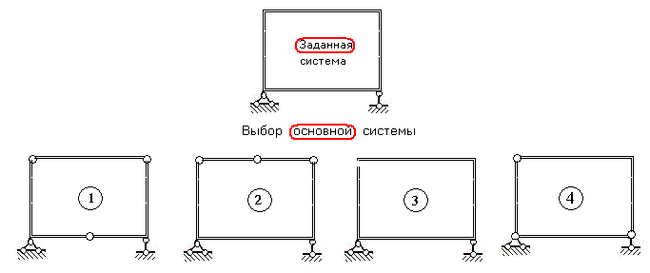 | 1  2  3  4  нет такой | 2
106.13 | Отметьте систему с минимальными напряжениями для вала. | 1  2  3 | 2
107.13 | Отметьте стержень с минимальными напряжениями.  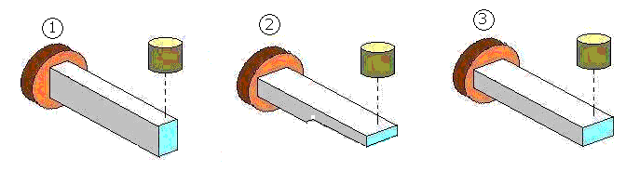 | 1  2  3 | 2
108.13 | Отметьте систему с максимальным коэффициентом динамичности.  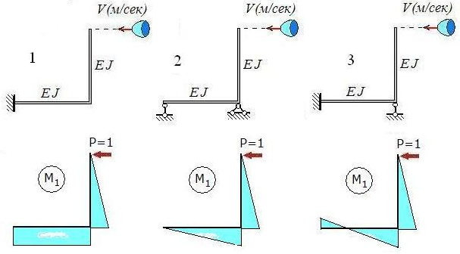 | 1  2  3 | 3
109.13 | Отметьте систему с максимальной частотой собственных колебаний.  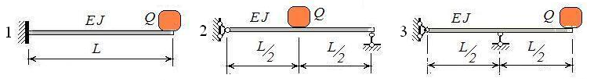 | 1  2  3 | 2

№ теста,  Тема, параграф | Задание на выбор нескольких ответов (МВ) | Варианты | ответы
110.2.1 | Отметьте слагаемые, определяющие аналитическое выражение внутренних сил N для участка 2. Следите за положением текущей координаты.  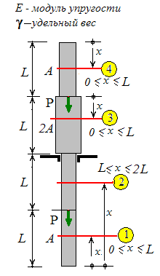 | 1)$+P$  2) $−P$  3) $−γ 2A x$  4) $−γ A L$  5) $+γ A L$  6) $−γ A x$  7) $+γ A x$ | 1  7
111.4.3 | Отметьте полярные моменты сопротивления сечений неразрезанного кольца и разрезанного.  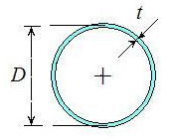  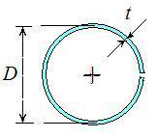 | 1) $\frac{π D^{3} t}{4}$,  2) $\frac{π D^{2} t}{2}$,  3) $\frac{ π D t^{3}}{3}$,  4) $\frac{ π D t^{2}}{3}$. | 2  4
112.2.1 | Отметьте слагаемые, определяющие аналитическое выражение внутренних сил N для участка 3. Следите за положением текущей координаты. | 1) $+P$  2) $−P$  3)$−γ 2A x$  4)$−γ A L$  5)$+γ A L$  6)$−γ A x$  7) $+γ A x$ | 2  4  3

113.2.3 | Отметьте слагаемые, определяющие изменение длины стержня под действием сосредоточенных сил.  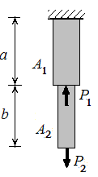 | 1)$−\frac{P_{1} a}{E A_{1}}$, 2)$+\frac{P_{1} a}{E A_{1}}$,  3)$−\frac{P_{2} b}{E A_{2}}$, 4)$+\frac{P_{2} b}{E A_{2}}$,  5)$−\frac{P_{2} a}{E A_{1}}$, 6)$+\frac{P_{2} a}{E A_{1}}$,  7)$+\frac{P_{1} b}{E A_{2}}$, 8)$−\frac{P_{1} b}{E A_{2}}$ | 1  4  6
114.2.3 | Отметьте слагаемые, определяющие изменение длины участка 2 | 1)$−\frac{γ {\text{AL}}^{2}}{2\text{EA}}$  2)$+\frac{γ {\text{AL}}^{2}}{\text{EA}}$  3)$+\frac{γ {\text{AL}}^{2}}{2\text{EA}}$  4)$−\frac{\text{PL}}{\text{EA}}$  5)$−\frac{γ {\text{AL}}^{2}}{\text{EA}}$  6)$+\frac{\text{PL}}{\text{EA}}$ | 6  2  3
115.2.3 | 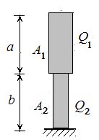  Отметьте слагаемые, определяющие изменение длины стержня под действием собственного веса. | 1)$−\frac{Q_{1} a}{2E A_{1}}$, 2)$+\frac{Q_{1} a}{2E A_{1}}$,  3)$−\frac{Q_{1} b}{2E A_{2}}$, 4)$+\frac{Q_{2} a}{E A_{1}}$,  5) $−\frac{Q_{1} b}{E A_{2}}$, 6)$−\frac{Q_{2} b}{2E A_{2}}$,  7)$+\frac{Q_{2} b}{2E A_{2}}$, 8)$−\frac{Q_{2} a}{E A_{1}}$ | 1  5  6

116.5.1 | Отметьте недостающие слагаемые в уравнении  $\sum{Y=R_{B}+R_{D}+\text{.}\text{.}\text{.} \text{.}\text{.}\text{.}}=0$.  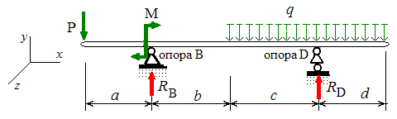 | 1)$+P$, 2) $−P$,  3)$+M$, 4) $−M$ ,  5)$−q\left(c+d\right)$, 6)$+P⋅a$,  7) $−P⋅a$,  8) $−q\left(c+d\right)\left(\frac{c+d}{2}−d\right)$,  9)$−q\left(c+d\right)\left(\frac{c+d}{2}+b\right)$. | 2  5
117.5.1 | Отметьте недостающие слагаемые в уравнении  $\sum{m_{B}=R_{D}⋅\left(b+c\right)+\text{.}\text{.}\text{.} \text{.}\text{.}\text{.}} \text{.}\text{.}\text{.}=0$. | 1)$+P$, 2) $−P$,  3)$+M$, 4) $−M$ ,  5)$−q\left(c+d\right)$, 6)$+P⋅a$,  7) $−P⋅a$,  8) $−q\left(c+d\right)\left(\frac{c+d}{2}−d\right)$,  9)$−q\left(c+d\right)\left(\frac{c+d}{2}+b\right)$. | 4  6  9

118.5.1 | Отметьте слагаемые, определяющие выражение поперечной силы в сечении с координатой Х. | 1)$+P$, 2) $−P$,  3)$+M$, 4) $−M$ ,  5)$−q\left(x−a−b\right)$,  6) $+q\left(x−a−b\right)$,  7) $+R_{B}$, 8) $−R_{B}$ | 2  5  7
119.5.1 | Отметьте слагаемые, определяющие выражение изгибающего момента в сечении с координатой Х. | 1) $+P⋅x$, 2) $−P⋅x$,  3)$+M$, 4) $−M$ ,  5)$−q\left[x−\left(a+b\right)\right]⋅\frac{\left[x−\left(a+b\right)\right]}{2}$,  6) $+q\left[x−\left(a+b\right)\right]⋅\frac{\left[x−\left(a+b\right)\right]}{2}$, | 2  3  5
120.5.3 | 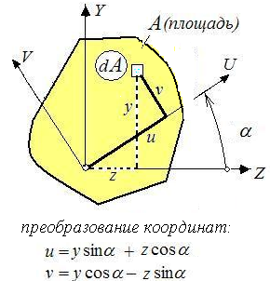  Отметьте слагаемые, составляющие выражение центробежного момента инерции фигуры относительно осей U V. | 1) $J_{z}{\text{cos}}^{2}α$  2) $\frac{J_{z}−J_{y}}{2}\text{sin}2α$  3) $J_{z}{\text{sin}}^{2}α$  4) $J_{y}{\text{sin}}^{2}α$  5) $+J_{\text{zy}}\text{sin}2α$  6) $−J_{\text{zy}}\text{sin}2α$  7) $+J_{\text{zy}}\text{cos}2α$  8) $J_{y}{\text{cos}}^{2}α$ | 2  7
121.8 | 8) Отметьте стержни, искривлённые оси которых при потере устойчивости имеют одну точку перегиба. | 1  2  3  4  5  6 | 4  6
122.11.2 | 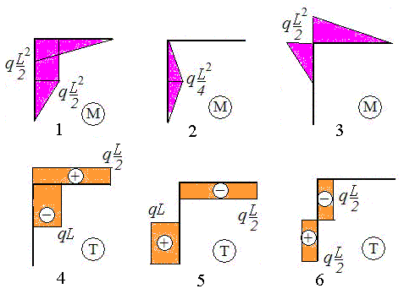  Отметьте соответствующую диаграмму изгибающих моментов, и диаграмму поперечных сил.  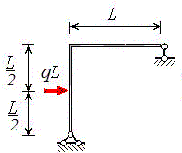 | 1  2  3  4  5  6 | 1  5
123.11.2 | Отметьте соответствующую диаграмму поперечных сил и диаграмму нормальных сил.  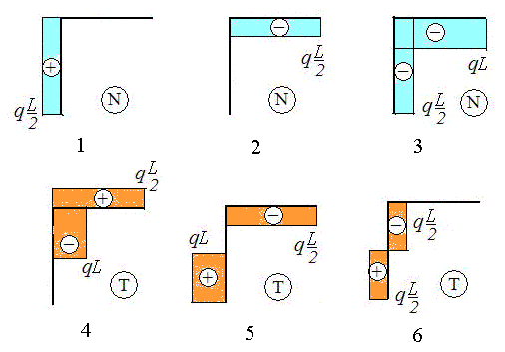  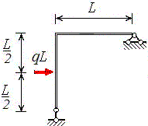 | 1  2  3  4  5  6 | 1  5

124.8 | 8) Отметьте стержни, искривлённые оси которых при потере устойчивости не имеют точек перегиба. | 1  2  3  4  5  6 | 1  2
125.7.1 | Укажите слагаемые, определяющие напряжение  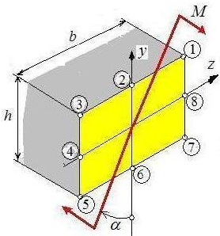  в точке 3. | 1) $+\frac{M \text{cos}α}{W_{Z}}$,  2) $−\frac{M \text{cos}α}{W_{Z}}$  3) $+\frac{M \text{sin}α}{W_{Y}}$,  4) $−\frac{M \text{sin}α}{W_{Y}}$. | 1  4
126.7.2 | Укажите слагаемые, определяющие напряжение  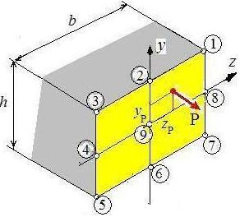  в точке 8. | 1) $+\frac{P}{A}$, 2) $+\frac{P y_{p}}{W_{z}}$,  3) $−\frac{P y_{p}}{W_{z}}$, 4) $−\frac{P}{A}$,  5) $+\frac{P z_{p}}{W_{y}}$, 6) $−\frac{P z_{p}}{W_{y}}$. | 1  5

127.7.2 | Укажите слагаемые, определяющие напряжение в точке 3. | 1) $+\frac{P}{A}$, 2) $+\frac{P y_{p}}{W_{z}}$,  3) $−\frac{P y_{p}}{W_{z}}$, 4) $−\frac{P}{A}$,  5) $+\frac{P z_{p}}{W_{y}}$ 6) $−\frac{P z_{p}}{W_{y}}$. | 1  2  6
128.11.4 | 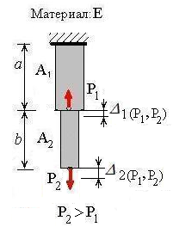  Дополните выражение работы силы $P _{1}$ при одновременном действии с ней силы $P_{ 2}$: $A_{ 1}=\frac{1}{2}P_{ 1}\left(\text{.}\text{.}\text{.} ? ? \text{.}\text{.}\text{.}\text{.} \right)$. | 1) $+\frac{P_{1}a}{{\text{EA}}_{1}}$ 2) $−\frac{P_{1}a}{{\text{EA}}_{1}}$  3) $+\frac{P_{1}b}{{\text{EA}}_{2}}$ 4) $−\frac{P_{1}b}{{\text{EA}}_{2}}$  5) $+\frac{P_{2}a}{{\text{EA}}_{1}}$ 6) $−\frac{P_{2}a}{{\text{EA}}_{1}}$  7) $+\frac{P_{2}b}{{\text{EA}}_{2}}$ 8) $−\frac{P_{2}b}{{\text{EA}}_{2}}$ | 1  6
129.11.4 | Дополните выражение работы силы $P_{ 2}$ при одновременном действии с ней силы$P _{1}$:  $A_{ 2}=\frac{1}{2}P_{ 2}\left(\text{.}\text{.}\text{.} ? ? \text{.}\text{.}\text{.}\text{.} \right)$. | 1) $+\frac{P_{1}a}{{\text{EA}}_{1}}$ 2) $−\frac{P_{1}a}{{\text{EA}}_{1}}$  3) $+\frac{P_{1}b}{{\text{EA}}_{2}}$ 4) $−\frac{P_{1}b}{{\text{EA}}_{2}}$  5) $+\frac{P_{2}a}{{\text{EA}}_{1}}$ 6) $−\frac{P_{2}a}{{\text{EA}}_{1}}$  7) $+\frac{P_{2}b}{{\text{EA}}_{2}}$ 8) $−\frac{P_{2}b}{{\text{EA}}_{2}}$ | 2  5  7

130.11.4 | 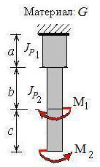  Дополните выражение работы момента $M_{1}$ при одновременном действии с ним момента $M_{ 2}$:  $A_{ 1}=\frac{1}{2}M_{ 1}\left(\text{.}\text{.}\text{.} ? ? \text{.}\text{.}\text{.}\text{.} \right)$ | 1) $+\frac{M_{1} a}{G J_{p_{1}}}$ 2) $−\frac{M_{1} a}{G J_{p_{1}}}$ 3) $+\frac{M_{1} b}{G J_{p_{2}}}$  4) $−\frac{M_{1} b}{G J_{p_{2}}}$ 5) $+\frac{M_{2} a}{G J_{p_{1}}}$ 6) $−\frac{M_{2} a}{G J_{p_{1}}}$  7) $+\frac{M_{2} b}{G J_{p_{2}}}$ 8) $−\frac{M_{2} b}{G J_{p_{2}}}$ 9) $+\frac{M_{2} c}{G J_{p_{2}}}$  10) $−\frac{M_{2} c}{G J_{p_{2}}}$ 11) $+\frac{M_{1} c}{G J_{p_{1}}}$ 12) $−\frac{M_{1} c}{G J_{p_{1}}}$ | 1  3  6  8
131.11.4 | Дополните выражение работы момента $M_{ 2}$ при одновременном действии с ним момента $M_{1}$:  $A_{ 2}=\frac{1}{2}M_{ 2}\left(\text{.}\text{.}\text{.} ? ? \text{.}\text{.}\text{.}\text{.} \right)$ | 1) $+\frac{M_{1} a}{G J_{p_{1}}}$ 2) $−\frac{M_{1} a}{G J_{p_{1}}}$ 3) $+\frac{M_{1} b}{G J_{p_{2}}}$  4) $−\frac{M_{1} b}{G J_{p_{2}}}$ 5) $+\frac{M_{2} a}{G J_{p_{1}}}$ 6) $−\frac{M_{2} a}{G J_{p_{1}}}$  7) $+\frac{M_{2} b}{G J_{p_{2}}}$ 8) $−\frac{M_{2} b}{G J_{p_{2}}}$ 9) $+\frac{M_{2} c}{G J_{p_{2}}}$  10) $−\frac{M_{2} c}{G J_{p_{2}}}$ 11) $+\frac{M_{1} c}{G J_{p_{1}}}$ 12) $−\frac{M_{1} c}{G J_{p_{1}}}$ | 2  4  5  7  9
132.11.4 | Дополните выражение работы момента $M_{ 2}$ на перемещении, вызванном моментом $M_{1}$ при их последовательном действии: $A_{ \text{21}}=M_{ 2}\left(\text{.}\text{.}\text{.} ? \text{.}\text{.}\text{.}\right)$ | 1) $+\frac{M_{1} a}{G J_{p_{1}}}$ 2) $−\frac{M_{1} a}{G J_{p_{1}}}$ 3) $+\frac{M_{1} b}{G J_{p_{2}}}$  4) $−\frac{M_{1} b}{G J_{p_{2}}}$ 5) $+\frac{M_{2} a}{G J_{p_{1}}}$ 6) $−\frac{M_{2} a}{G J_{p_{1}}}$  7) $+\frac{M_{2} b}{G J_{p_{2}}}$ 8) $−\frac{M_{2} b}{G J_{p_{2}}}$ 9) $+\frac{M_{2} c}{G J_{p_{2}}}$  10) $−\frac{M_{2} c}{G J_{p_{2}}}$ 11) $+\frac{M_{1} c}{G J_{p_{1}}}$ 12) $−\frac{M_{1} c}{G J_{p_{1}}}$ | 2  4

Задания на установление соответствия (УС)

№ теста,  Тема,  параграф | 1.группа | 2 группа | ответы
133.2.1 | 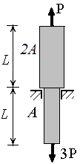  1 2 3 4 | 1 2 3 4  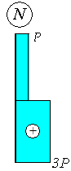  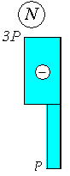  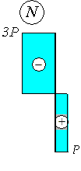  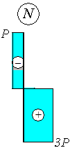 | 1-2  2-3  3-4  4-1
134.2.1 | 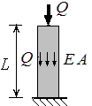  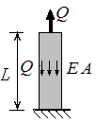  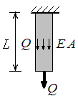  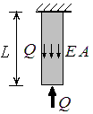  1 2 3 4 | 1 2 3 4 | 1-4  2-1  3-2  4-3
135.2.1 | Стержень  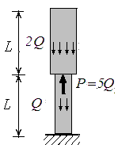  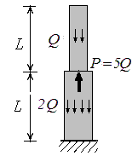  1 2  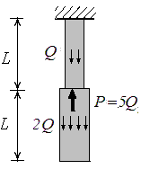  3 4 | Диаграмма внутренних сил  1 2  3 4 | 1-2  2-3  3-1  4-4
136.2.1 | 1  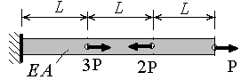  2  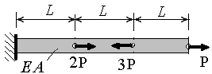  3  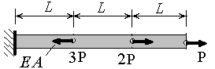  4  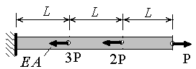 | 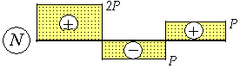  1  2  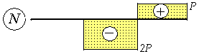  3  4  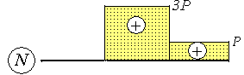  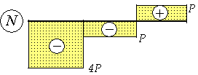 | 1-1  2-4  3-3  4-2

137.2.3 | Схема стержня  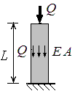  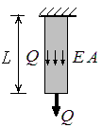  2  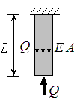  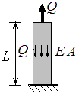  1 2 3 4 | изменение длины стержня  1) $+\frac{3}{2}\frac{\text{QL}}{\text{EA}}$ 2) $−\frac{3}{2}\frac{\text{QL}}{\text{EA}}$  3) $+\frac{1}{2}\frac{\text{QL}}{\text{EA}}$ 4) $−\frac{1}{2}\frac{\text{QL}}{\text{EA}}$ | 1-2  2-4  3-3  4-1

138.2.3 | Стержень. Собственный вес не учитывается  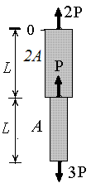  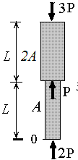  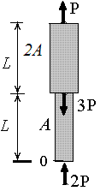  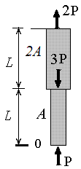  1 2 3 4 | Диаграмма перемещений сечений".  Отсчёт перемещений от сечения "0".  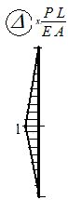  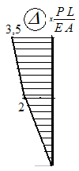  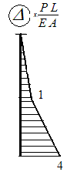  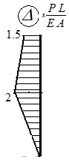  1 2 3 4 | 1-2  2- 4  3-3  4-1
139.2.3 | Стержень  1  2  3  4  Рекомендуется построить диаграммы нормальных сил. | Диаграмма перемещений сечений  1  2  3  4 | 1-4  2-1  3-3  4-2
140.2.3 | Стержень.  Собственный вес не учитывается  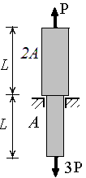  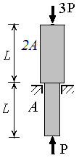  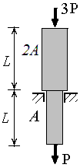  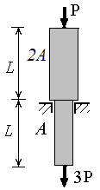  1 2 3 4 | Диаграмма перемещений.  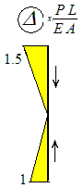  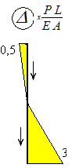  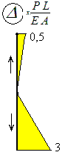  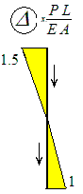  1 2 3 4 | 1-2  2-1  3- 4  4 -3
141.2.2 | Стержень.  Собственный вес не учитывается  1 2 3 4 | 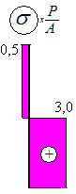  Диаграмма напряжений  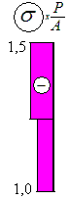  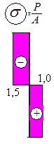  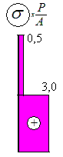  1 2 3 4 | 1-3  2-4  3-2  4-1

142.2.3 |  | 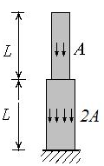  Стержень  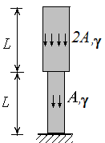  1 2  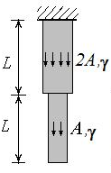  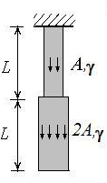  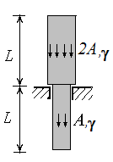  3 4 5 | 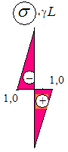  Диаграмма напряжений  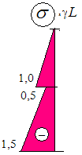  1 2  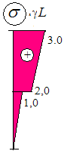  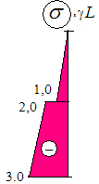  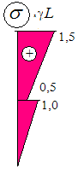  3 4 5 |  | 1-3  2- 1  3- 2  4- 5  5- 4
143.4.2 | Стержень  1. 2.  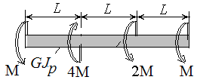  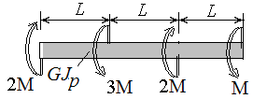  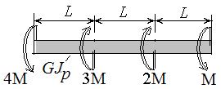  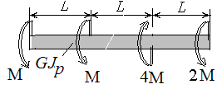  3. 4. |  |  | Поворот концевых сечений  относительно друг друга  1) $1\frac{M L}{G J_{p}}$. 2) $2\frac{M L}{G J_{p}}$.  3) $3\frac{M L}{G J_{p}}$. 4) $4\frac{M L}{G J_{p}}$, |  | 1-2  2-4  3-3  4-1

144.4.2 | стержень  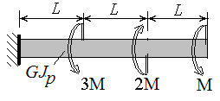  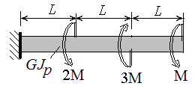  1 2  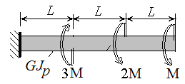  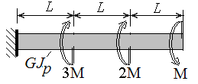  3 4 | 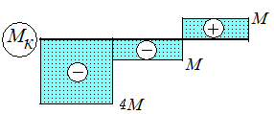  диаграмма крутящих моментов  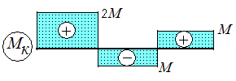  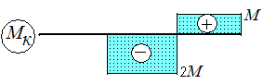  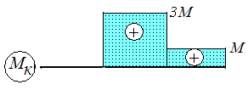  1 2  3 4 | 1-2  2-3  3-4  4-1
145.4.2 | Стержень  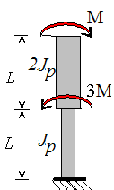  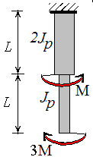  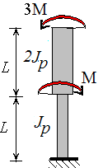  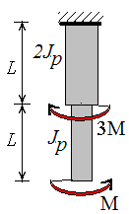  1 2 3 4  Рекомендуется построить диаграммы крутящих моментов | Диаграмма углов закручивания  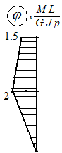  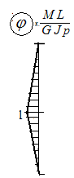  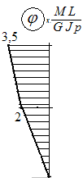  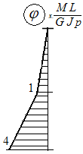  1 2 3 4 | 1-4  2-3  3-1  4-2

146.4.2 | Стержень  1 2  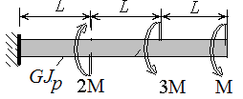  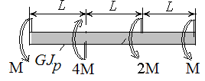  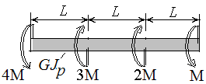  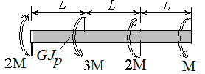  3 4 | 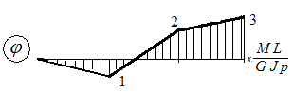  Диаграмма углов закручивания  1 2  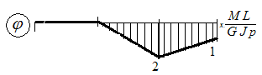  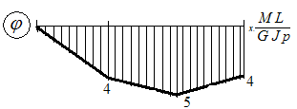  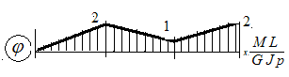  3 4 |  | 1-4  2-3  3-2  4-1
147.5.3 | Поперечное сечение стержня  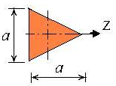  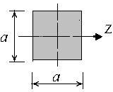  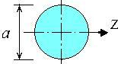  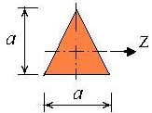  1 2 3 4 |  | Осевой момент инерции  1) $\frac{a^{4}}{\text{12}}$  2) $\frac{a^{4}}{\text{48}}$  3)$\frac{a^{4}}{\text{36}}$  4)$\frac{a^{4}}{\text{20},4}$ | 1-3  2-1  3-4  4-2

140.5.1 | Стержень  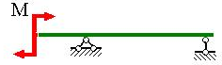  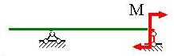  1 2  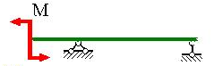  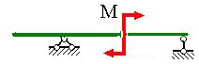  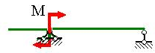  3 4  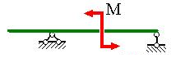  5 6 | Диаграмма изгибающих моментов  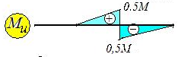  1 2  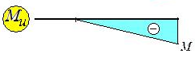  3 4  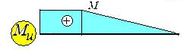  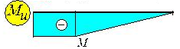  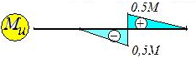  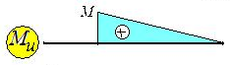  5 6 | 1-3  2-6  3-1  4-4  5-2  6-5
149.5.2 | Стержень  1 2  3 4  5 6 | Искривлённая ось стержня"  - 2  3 4  5 6 | 1-1  2-6  3-2  4-3  5-4  6-5
150.5.1 | Стержень  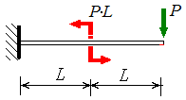  1 2  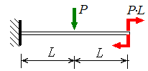  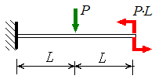  - 4  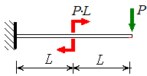  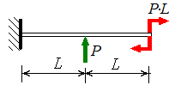  - 4  5 6 | Диаграммы внутренних сил  1 2  3 4  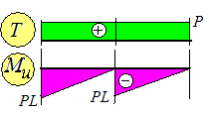  5 6 | 1-5  2-4  3-1  4-3  5-2  6-6
151.5.3 | Математическое определение геометрической характеристики плоской фигуры (площади поперечного сечения стержня)  1) $\int_{A}{z^{2}\text{dA}}$, 2) $\int_{A}{y^{2}\text{dA}}$,  3) $\int_{A}{z \text{dA}}$, 4) $\int_{A}{y \text{dA}}$,  5) $\int_{A}{ρ^{2}\text{dA}}$, 6) $\int_{A}{\text{yz} \text{dA}}$ | Название геометрической характеристики  1) полярный момент инерции,  2) момент инерции относительно оси Z,  3) статический момент относительно оси Y,  4) момент инерции относительно оси Y,  5) статический момент относительно оси Z.  6) центробежный момент инерции | 1-4  2-2  3-3  4-5  5-1  6-6
152.5.1 | Стержень  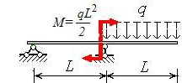  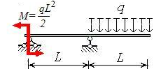  1 2  3 4  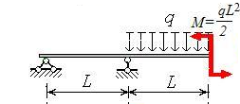  5 6  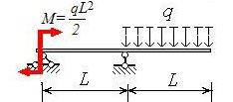  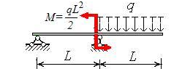  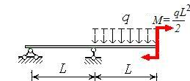 | 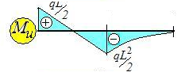  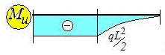  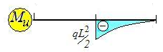  Диаграмма изгибающих моментов  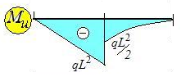  1 2  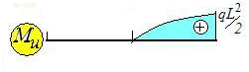  3 4  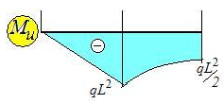  5 6 | 1-2  2-1  3-3  4-6  5-5  6-4

153.6.1 | материальная точка  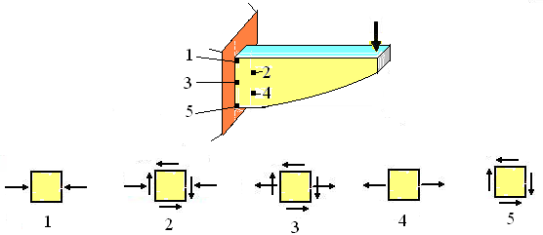 | напряжённое состояние | 1- 4  3- 5  2- 3  4- 2  5- 1

154.6.1 | Напряжённое состояние | 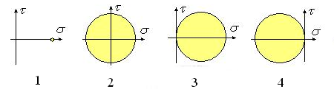  Круг Мора | 1- 3  2- 4  3- 1  4- 2
155.6.1 | 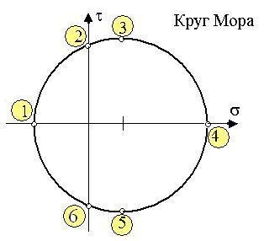  точка круга | 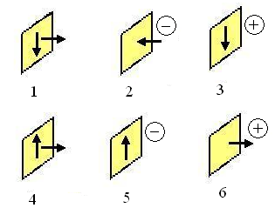  площадка элемента | 1-2  2- 5  3- 1  4- 6  5- 4  6- 3
156.8 | стержень | коэффициент приведения длины стержня  1) 1,0  2) 2,0  3) 0,7  4) 0,5. | - 4  - 2  3- 3  4-1

157.8 | 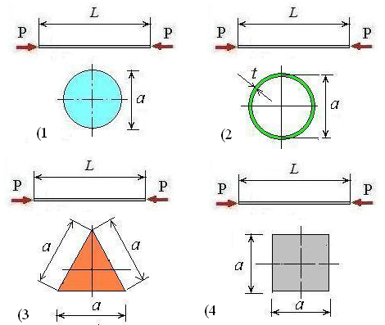  Стержень | Гибкость стержня  1) $2\sqrt{3}\frac{L}{a}$  2) $2\sqrt{6}\frac{L}{a}$  3) $4\frac{L}{a}$  4)$2\frac{L}{a}$ | 1-4  2-4  3-2  4-1

158.11.2 | диаграмма поперечных сил  (равновесие вырезанных узлов).  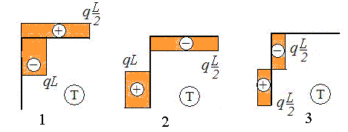 | диаграмма нормальных сил | 1-3  2-1  3-2
159.6.3 | Эквивалентное напряжение по критерию  1) $σ_{\text{экв}}$$=σ_{1}−σ_{3}$,  2)$σ_{\text{экв}}$$=σ_{1}−{kσ}_{3}$,  3)$σ_{\text{экв}}$$=\frac{1}{\sqrt{2}}\sqrt{{\left(σ_{1}−σ_{2}\right)}^{2}+{\left(σ_{2}−σ_{3}\right)}^{2}+{\left(σ_{1}−σ_{3}\right)}^{2}}$. | Название критерия  1) критерий энергии формоизменения.  2) критерий максимальных касательных напряжений.  3) критерий Мора. | 1- 2  2- 3  3- 1
160.6 | Характеристика цикла напряжений  1) $r=$  2) $σ_{m}=$  3) $σ_{a}=$ | Её определение  1) $\frac{σ_{\text{max}}−σ_{\text{min}}}{2}$  2) $\frac{σ_{\text{max}}+σ_{\text{min}}}{2}$  3) $\frac{σ_{\text{min}}}{σ_{\text{max}}}$ | 1-3  2-2  3-1
161.11.2 | диаграмма изгибающих моментов  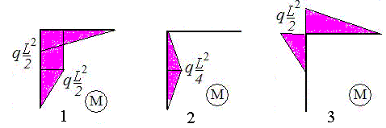 | 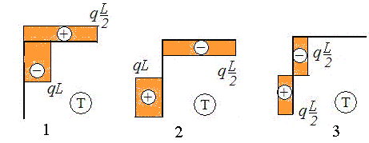  диаграмма поперечных сил | 1-2  2-3  3-1
162.11.2 | диаграмма изгибающих моментов  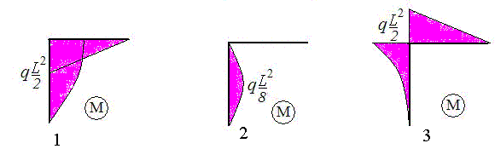 | 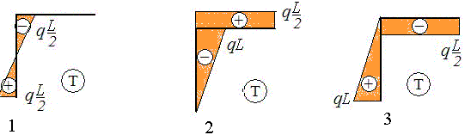  диаграмма поперечных сил | 1-3  2-1  3-2.

163.6 | Напряжённое состояние  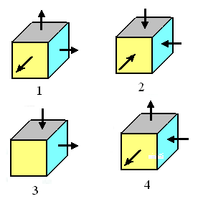 | 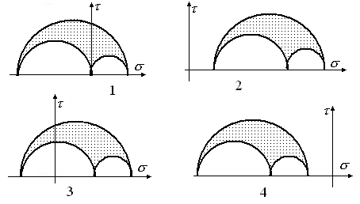  Круг Мора | 1- 2  2- 4  3- 1  4- 3

Задания на установление последовательности (УП)
164.5.1 | Установите последовательность схем в порядке увеличения реактивного опорного момента  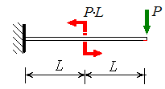  1 2  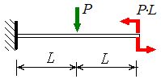  3 4 |  | 4-2-1-3
165.4.4 | Отметьте сечения в порядке возрастания напряжений  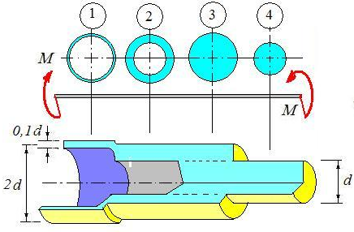 |  | 3-2-4-1
166.5.3 | Фигуры составлены из 3-х квадратов, сторона которых равна 1. Установите фигуры в последовательности увеличения осевого момента инерции  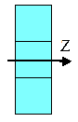  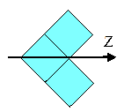  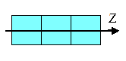  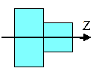  1 2 3 4 |  | 4-2-1-3
167.8 | Установите стержни в последовательности увеличения критической нагрузки. Нагрузка, при которой длинный стержень искривляется (теряет устойчивость) называется критической. |  | 2-4-3-1
168.5.3 | Отметьте фигуры в последовательности увеличения  осевого момента инерции  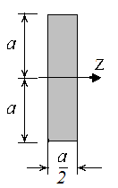  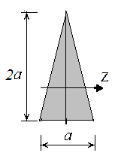  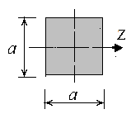  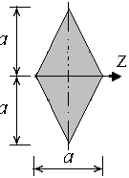  1 2 3 4 |  | 1- 3- 4- 2
169.6.1 | Отметьте круги Мора в последовательности увеличения второго главного напряжения.  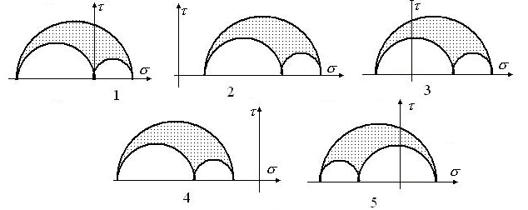 |  | 2- 3- 1- 5- 4
170.8 | Стержни одинаковые. Установите их в последовательности потери устойчивости при нагреве. |  | 3 - 1 - 2
171.8 | Установите стержни в последовательности увеличения коэффициента концентрации напряжений.  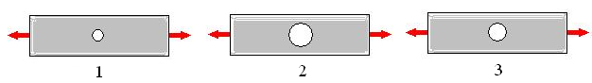 |  | 2 – 3 – 1
172.11.1 | Установите системы в последовательности возрастания числа свобод в плоском пространстве  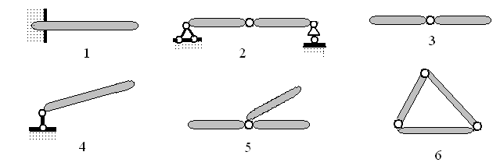 |  | 1– 2– 4- 6 – 3 – 5
173.11.1 | Установите системы в последовательности возрастания числа связей. |  | 4– 3– 1 - 5– 2 – 6
174.11.1 | 11.1) Установите системы в последовательности увеличения числа "лишних" связей  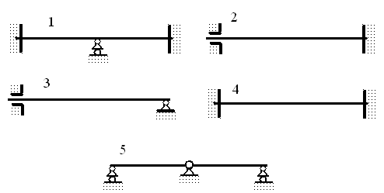 |  | 5– 3 - 2 – 4 – 1
175.13 | Установите стержни в последовательности увеличения коэффициента динамичности.  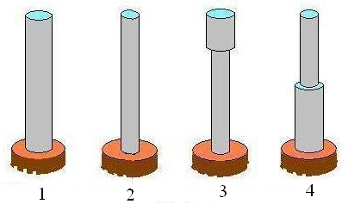 |  | 2 – 3 – 4 -1
176.13 | 13) Отметьте стержни в последовательности возрастания коэффициента динамичности.  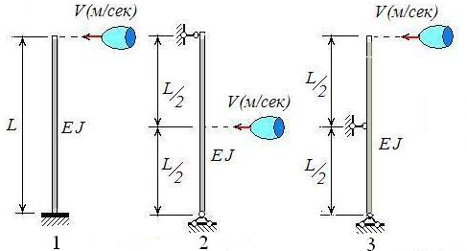 |  | 1 – 3 - 2
177.5.2 | 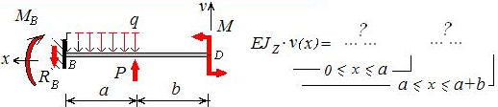  Отметьте последовательность слагаемых (с возрастанием степени текущей координаты), составляющих уравнение изогнутой оси стержня в указанной системе координат  1) $+\frac{P{\left(x−a\right)}^{3}}{6}$, 2) $+\frac{M_{B} x^{2}}{2}$, 3) $−\frac{R_{B}x^{3}}{6}$, 4)$−\frac{P{\left(x−b\right)}^{3}}{6}$, 5) $+\frac{P{\left(x−b\right)}^{3}}{6}$,  6) ${\text{EJ}}_{Z} v_{D}$, 7) $+\frac{q{\left(x−a\right)}^{4}}{\text{24}}$, 8) $−\frac{q{\left(x−b\right)}^{4}}{\text{24}}$, 9) ${\text{EJ}}_{Z} θ_{D}x$, 10) $+\frac{M x^{2}}{2}$, 11) $−\frac{q x^{4}}{\text{24}}$. |  | 6 - 9 - 10 -5 - 8
178.5.2 | (5.2) Отметьте последовательность слагаемых по участкам (с возрастанием степени текущей координаты), составляющих уравнение изогнутой оси стержня в указанной системе координат.  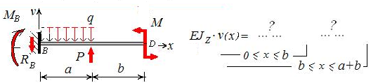  1) $+\frac{P{\left(x−a\right)}^{3}}{6}$, 2) $+\frac{M_{B} x^{2}}{2}$, 3) $−\frac{R_{B}x^{3}}{6}$, 4)$−\frac{P{\left(x−b\right)}^{3}}{6}$, 5) $+\frac{P{\left(x−b\right)}^{3}}{6}$,  6) ${\text{EJ}}_{Z} v_{D}$, 7) $+\frac{q{\left(x−a\right)}^{4}}{\text{24}}$, 8) $−\frac{q{\left(x−b\right)}^{4}}{\text{24}}$, 9) ${\text{EJ}}_{Z} θ_{D}x$, 10) $+\frac{M x^{2}}{2}$, 11) $−\frac{q x^{4}}{\text{24}}$. |  | 2-3-11-1-7
179.5.2 | Отметьте последовательность слагаемых (с возрастанием степени текущей координаты), составляющих уравнение изогнутой оси 3-го участка стержня в указанной системе координат.  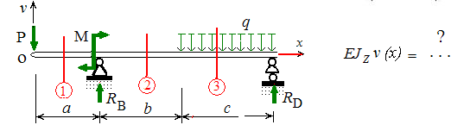  1)$−\frac{P x^{3}}{6}$, 2) $+\frac{M x^{2}}{2}$, 3) $−\frac{q x^{4}}{\text{24}}$, 4) $−\frac{q{\left(x−a−b\right)}^{4}}{\text{24}}$, 5) ${\text{EJ}}_{Z} θ_{o}x$,  6) $−\frac{M{\left(x−b−c\right)}^{2}}{2}$, 7) $+\frac{q{\left(x−c\right)}^{4}}{\text{24}}$, 8) ${\text{EJ}}_{Z} v_{o}$, 9) $+\frac{R_{B}{\left(x−a\right)}^{3}}{6}$,  10) $+\frac{R_{D }x^{3}}{6}$, 11) $+\frac{R_{B}{\left(x−b−c\right)}^{3}}{6}$, 12) $+\frac{M{\left(x−a\right)}^{2}}{2}$. |  | 8-5-1-12-9 -3
179.5.2 | 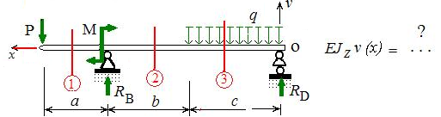  Отметьте последовательность слагаемых (с возрастанием степени текущей координаты), составляющих уравнение изогнутой оси 1-го участка стержня в указанной системе координат.  1)$−\frac{P x^{3}}{6}$, 2) $+\frac{M x^{2}}{2}$, 3) $−\frac{q x^{4}}{\text{24}}$, 4) $−\frac{q{\left(x−a−b\right)}^{4}}{\text{24}}$, 5) ${\text{EJ}}_{Z} θ_{o}x$,  6) $−\frac{M{\left(x−b−c\right)}^{2}}{2}$, 7) $+\frac{q{\left(x−c\right)}^{4}}{\text{24}}$, 8) ${\text{EJ}}_{Z} v_{o}$, 9) $+\frac{R_{B}{\left(x−a\right)}^{3}}{6}$,  10) $+\frac{R_{D }x^{3}}{6}$, 11) $+\frac{R_{B}{\left(x−b−c\right)}^{3}}{6}$, 12) $+\frac{M{\left(x−a\right)}^{2}}{2}$. |  | 5 -10 -3 -7 -6 -11

